**2019年度 NJAGS自然観察会 報告１**

**～ ヒョウモンモドキ観察会 ～**

政木　恵美子（新日本ガラパゴス研究会副会長）

2019年度NJAGSの1回目の自然観察会は、6月に広島県三原市久井町及び世羅郡世羅町でヒョウモンモドキの観察会を実施した。

**１ ヒョウモンモドキについて**

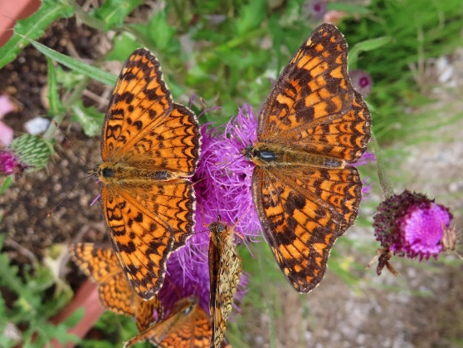　『ヒョウモンモドキ（学名 *Melitaea scotosia*）は、環境省のレッドデータリストにおいて「絶滅

危惧IA類」に選定され、また種の保存法で国内希少野生動植物種に

指定されている、絶滅のおそれがもっとも高いチョウのひとつです。

かつては本州各地に生息していましたが、急激に減少し、現在では

広島県の三原市および世羅町の一部に残るだけとなりました。生息

地の数から絶滅した割合を出すと、減少率が98％という、日本でも

っとも減少してしまったチョウのひとつで、守るための取り組みが

急務とされていました。そうした中で、広島県世羅・賀茂台地でヒ

ョウモンモドキを守る取り組みが2000年頃より始まり、今では、さ

＜ヒョウモンモドキ:せら自然公園＞

まざまな団体や行政が参画した協議会が設立され、各地で環境の整

備や普及・啓発などの取り組みが進められています。広島県では、ヒョウモンモドキの生活の場は小規模な湿地です。世羅・賀茂台地には、「湧水湿地」と呼ばれる小規模な天然の湿地が山間の谷部を中心に数多く点在し、ヒョウモンモドキは、本来はこのような天然の湿地に生息していたと考えられます。その後、水田耕作が始まると、天然の湿地の多くは水田へと代えられてしまいましたが、水田の畦や水路、周囲には、ヒョウモンモドキの生息できる湿地環境が生まれ、水田の周りに普通に見られるチョウとして、長い間、人の暮らしとともに生きてきました。しかし、1980年頃より、天然の湿地が破壊されたり、水田環境が変化したことなどによって、湿地環境が大きく減少・悪化し、ヒョウモンモドキもそれとともに急激に減少してしまいました。ヒョウモンモドキのすむ湿地には、サギソウやモウセンゴケなど、こうした湿地でしか生きることのできない、多くの貴重な動植物がすんでいます。また、ヒョウモンモドキは、数多くの隣り合った湿地がないと生きてゆくことができないため豊かな自然環境のシンボルとして、たいへんわかりやすいものです。

日本でもっとも絶滅の危機にあるチョウ、ヒョウモンモドキ。懸命な保存活動によって何とか絶滅

をくい止めていますが、今でも年々減少しており、状況はますます厳しくなっています。いつまでも

ヒョウモンモドキが見られるように、守る活動へのご参加・ご協力・ご支援をお願いいたします』

　　(引用:『　』は「豊かな里山のシンボル ヒョウモンモドキ」ヒョウモンモドキ保全地域協議会発行)

**２ 観察会報告**

**〇 日程：2019年6月8日(土)　場所：広島県世羅郡世羅町・三原市久井町**　**参加者：8名**

広島県にしか棲息していないという貴重なヒョウモンモドキを見たことのない私は、今回の観察

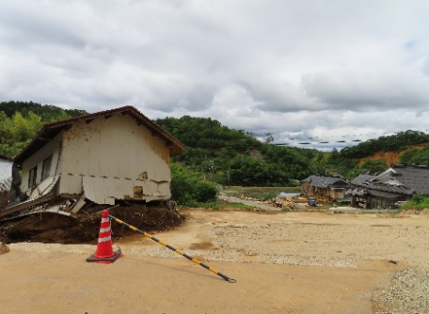会をとても楽しみにしていた。当日は、天気も良く、8名の参加者

とともにマイクロバスで広島駅を9時に出発した。まず、三原市久

井町の「久井の岩海」の見学に出かけた。道中、2018年6月28日か

ら7月8日にかけての集中豪雨により被災された地域を見ることが

できた。1年前に被災されたとは思えないほど、山崩れや倒壊しか

かった家屋がまだそのままの状態で残っていた。

広島県は花崗岩地帯が多く、豪雨による土砂崩れなどの災害が

＜集中豪雨による被災家屋＞

起きやすく、早めの防災対策の必要性を改めて感じた。

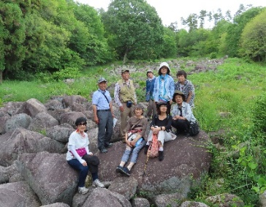　　久井の岩海は、1964年に天然記念物に指定された。宇根山(698.9m)につ

ながる標高480m～530mの谷間に、直径1m～7mの巨岩などが重なり合い550m

～750mの長さにわたって川のように分布している。岩海をつくっている岩

石は、深成岩の花崗閃緑岩で風化によって崩れてできたものである。

昼食後は、せら県民公園内の「せら夢公園自然観察園」に出かけた。ガ

＜久井の岩海＞

イドの説明を聞きながら自然観察園内の池を観察した後、湿地でサギソ

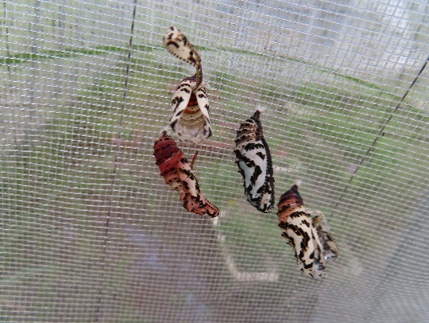ウ、モウセンゴケ、トキソウや小さな赤色のハッチョウトンボなどを観察した。ハッチョウトンボは、広島県絶滅危惧Ⅱ類に指定されており、体長が1.7～2.1㎝と極めて小さく、日本一小さなトンボである。オスは鮮やかな赤色をしており、メスは茶褐色で腹部に黄色や黒色の横縞がある。湿原特有のトンボとして知られており、我が家の近くでは廿日市市にも生息している。予想外のハッチョウトンボとの出会いに喜びは一層増した。

いよいよヒョウモンモドキを観察するため、人工飼育している飼育ハウス

に入った。そこにはキセルアザミの密を吸っているヒョウモンモドキの成虫

が十数匹いた。壁にかけてある網にはさなぎがぶら下がっていたが、ほとん

どのさなぎはもうすでに成虫となりハウスから野外に飛んで行ったとのこ

＜ヒョウモンモドキ蛹:自然観察園＞

とである。ちょうど交尾をしているヒョウモンモドキにも出会った。ヒョウ

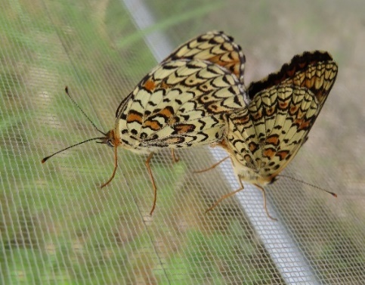モンモドキのオスとメスの区別は、メスは後翅の裏の地色が白く縁に沿って

並ぶ黒点がはっきりしており、メスはオスよりやや大きく腹部はメスより細

長いことである。写真は、上がメスで下がオスである。

ヒョウモンモドキは、とてもデリケートなチョウで農薬がかかっているキ

セルアザミなどの密を吸うと死ぬらしい。そのためヒョウモンモドキを保護

している地域では農薬を使用しないなどの対策をしているそうだ。飼育ハウ

スで利用するマアザミの花を届けに来ている地域の方にも出会うことがで

き、地域の方と連係プレーをしながらヒョウモンモドキの保護をしている一

＜上がメス、下がオス:自然観察園＞

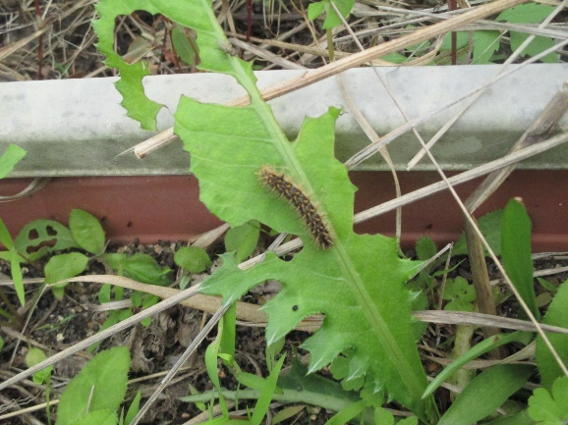端を見ることができた。

その後、三原市久井町のヒョウモンモドキ保護地域に出かけた。ここの

ヒョウモンモドキ保護地域は、地元のボランティアの人たちと子どもたち

が、キセルアザミの育つ湿地環境の整備などを行い、自然の中で保護をして

いる。私たちが訪問した時にも、優雅にヒラヒラと舞っているヒョウモンモ

ドキを見ることができ、また、ヒョウモンモドキの幼虫を見つけることがで

きた。改めて懸命に保全活動をしている方の取組の成果に胸が熱くなった。

＜ヒョウモンモドキ幼虫:久井町＞

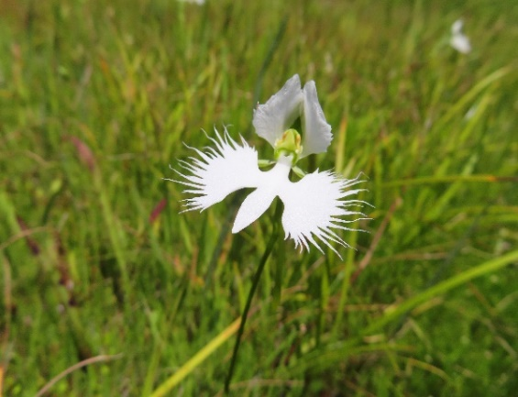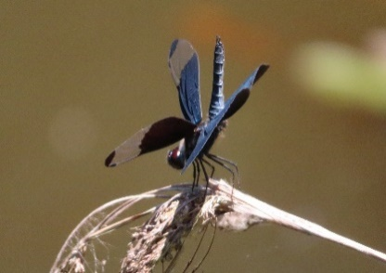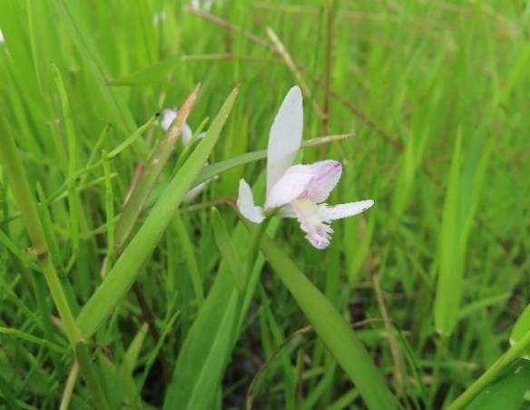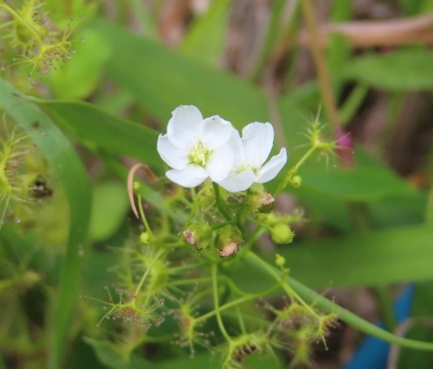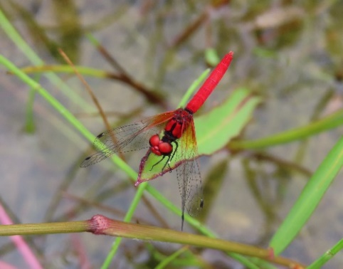今回の観察会では運よくヒョウモンモドキの幼虫、さなぎ、成虫、交尾中のヒョウモンキと様々な姿を見ることができ、楽しく充実した観察会となった。

　ハチョウトンボ　　 　イシモチソウ　　　　　　トキソウ　　　　 　　サギソウ　　　 チョウトンボ

絶滅危惧種のヒョウモンモドキのために、せら県民公園自然観察園、三原市ヒョウモンモドキ保護

の会、さらには地域の方や子どもたちの保全活動がさらに広まり、成果が上がることを願っている。

また、今回の観察会の案内をしてくれた「くい環境会議」の米持清事務局長には感謝の念に堪えない。

参考文献:ヒョウモンモドキ保全地域協議会発行(2018年3月)「豊かな里山のシンボル　ヒョウモンモドキ」